**Kledingmaat meten**

**Je gaat je eigen maten opmeten.**

Om de patroonmaat waarin een model genaaid wordt, moeten eerst de eigen lichaamsmaten opgenomen worden. Leg een stevig band om de taille heen zoals op de tekening hieronder.

**Tip**: vraag iemand of bij het opnemen van de lichaamsmaten te helpen. Ga rechtop staan.

1. **Bovenwijdte**: over het dikste deel van de borsten
2. **Taillewijdte**: op taillehoogte over het stevige band heen
3. **Heupwijdte**: over het dikste deel van de heupen
4. **Borstdiepte**: vanaf het hoogste punt van de schouder (punt schouder/hals) tot de borstpunt
5. **Taillelengte voor**: van het hoogste punt van de schouder (punt schouder/hals) over de borst tot de taille
6. **Ruglengte**: vanaf de onderste halswervel (steekt er een beetje uit) tot de onderrand van het stevige band
7. **Schouderbreedte**: vanaf de hals tot de bovenkant arm
8. **Mouwlengte**: bij een lichtgebogen arm vanaf de bovenkant van de arm over de elleboog tot de pols
9. **Wijdte bovenarm**: om het dikste deel van de bovenarm
10. **Halswijdte**: om het begin van de hals
11. **Lichaamslengte**: van top tot teen meten

Vergelijk de opgemeten lichaamsmaten met de maten in de maattabel. Kies die maat die het meest met je lichaamsmaten overeenkomt. Als vuistregel geldt: bij blouses, shirts, jurken, jasjes en mantels is de bovenwijdte doorslaggevend, bij rokken en broeken de heupwijdte.

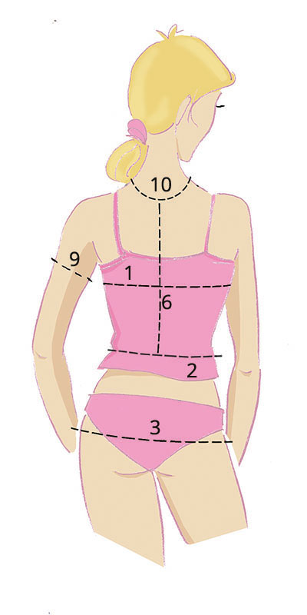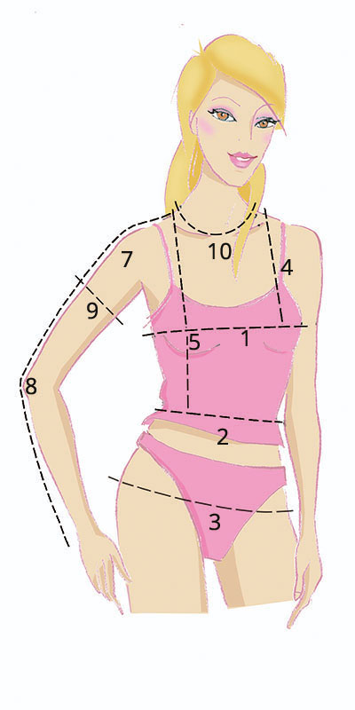.

**Meet met een meetlint je maat op. Zet een cirkel bij de maat in de tabel**

**Maten in de tabellen in cm**

|  |  |  |  |  |  |  |  |  |  |  |  |  |  |  |  |
| --- | --- | --- | --- | --- | --- | --- | --- | --- | --- | --- | --- | --- | --- | --- | --- |
| **DAMESMATEN** | | | | | | | | | | | | | | | |
| **maat** | **32** | **34** | **36** | **38** | **40** | **42** | **44** | **46** | **48** | **50** | **52** | **54** | **56** | **58** | **60** |
| lichaamslengte | 168 | 168 | 168 | 168 | 168 | 168 | 168 | 168 | 168 | 168 | 168 | 168 | 168 | 168 | 168 |
| bovenwijdte | 76 | 80 | 84 | 88 | 92 | 96 | 100 | 104 | 110 | 116 | 122 | 128 | 134 | 140 | 146 |
| taillewijdte | 58 | 62 | 66 | 70 | 74 | 78 | 82 | 86 | 92 | 98 | 104 | 110 | 116 | 122 | 128 |
| heupwijdte | 82 | 86 | 90 | 94 | 98 | 102 | 106 | 110 | 116 | 122 | 128 | 134 | 140 | 146 | 152 |
| armlengte | 59 | 59 | 59 | 60 | 60 | 61 | 61 | 61 | 61 | 62 | 62 | 62 | 63 | 63 | 63 |
| schouderbreedte | 12 | 12 | 12 | 12 | 13 | 13 | 13 | 13 | 14 | 14 | 14 | 14,5 | 15 | 15 | 15,5 |

Volgens de tabel heb ik maat …………………………………

Meer informatie over het opmeten van je maat vind je op:

[www.pocket-money.nl](http://www.pocket-money.nl) bij de opdracht Mode en design

BROEKMATEN

Om de broekmaat vast te stellen zijn de heupwijdte en de taillewijdte bepalend. Daarnaast zijn de zijlengte, de binnenbeenlengte en de wijdte van het bovenbeen controlematen.

De controlematen voor broeken staan niet in de maattabellen. Voor deze maten moet je de patroondelen meten! Je moet echter bedenken dat bij de wijdte voor het bovenbeen behalve de extra benodigde wijdte (ca. 4 cm) ook extra wijdte afhankelijk van de soort broek berekend is. Ook de zithoogte is van het model broek afhankelijk: een strakke broek zit in het kruis ook strakker, terwijl een bandplooibroek of een joggingbroek in het kruis dieper uitgesneden is.

1. **Taillewijdte**: strak om het stevige band heen
2. **Heupwijdte**: over het dikste deel van de billen heen
3. **Zijlengte**: vanaf de onderkant van het stevige band tot de enkel.
4. **Binnenbeenlengte**: aan de binnenkant van het been van het kruis tot de enkel
5. **Wijdte bovenbeen**: om het dikste deel van het bovenbeen
6. 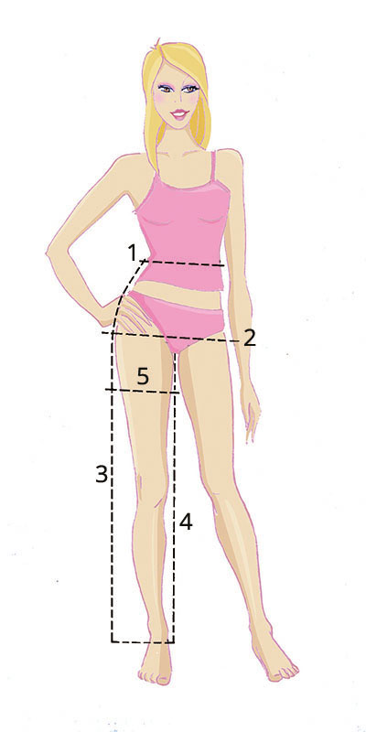**Zithoogte**: vanaf de onderkant van het stevige band tot het zitvlak (rechtop zittend)

